בס"ד
דף חזרה
יהושע פרקים יג-כד
הקדמה לספר יהושע:
- מה פירוש המילה תנ"ך? ____________________________
- לאיזה חלק מחלקים אלו שייך ספר יהושע? ________________
- ספר יהושע מספר על:
⇨ בריאת העולם ⇨ אברהם אבינו ⇨ יציאת מצרים ⇨ כיבוש ארץ ישראל
פרק יג-יט' - חלוקת הארץ:
- מה פירוש המילה "שבט"?
⇨ קבוצה מעם ישראל ⇨ אנשים באפריקה ⇨ הרבה בנות
- כתוב את שמות 12 השבטים: _____________________________ ______________________________________________________________________________________________________
- איזה שבט התחלק לשני שבטים, ומה שמותם? _________________ ____________________

- מה פירוש המילה "נחלה"?
⇨ שמרגישים לא טוב וחולים ⇨ אדמה שהיא שלך
⇨ מנוחה על המיטה
- איך קיבל כל שבט את הנחלה שלו? ____________________ ____________________
- השלם במפה שלפניך את שמות השבטים:
פרק כ' - ערי המקלט
- מה פירוש "עיר מקלט"?
⇨ מקלט מתחת לבניין שבעיר
⇨ עיר שמארחת אנשים שהרגו בטעות
⇨ עיר שקולטת עולים חדשים
- מי הולך לעיר מקלט? (פסוק ג) ___________________________
- עד מתי נשאר האיש בעיר המקלט? (פסוק ו') "וישב בעיר ההיא עד ______ לפני ________ ________ עד _______ _______ הגדול"
פרק כ"א - הנחלה של שבט לוי:
- איזה שבט לא קיבל נחלה? ________________________
- איך הם קיבלו בכל זאת מקום לגור בו? (פסוק ג') ________________ ___________________________________________________
פרק כ"ב - שבטי גד ראובן וחצי המנשה:
- איפה היתה הנחלה של שבטי גד, ראובן וחצי שבט המנשה? (פסוק ד) ______________________________________________________________________________________________________
- מי הבטיח להם את המקום הזה? (פסוק ד) ___________________________________________
- מה בנו שנים וחצי השבטים ליד הירדן? (פסוק י') ________________
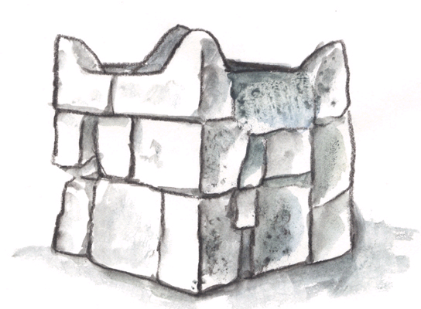
- איך בני ישראל מתייחסים לשבט ראובן גד וחצי המנשה? (פסוק טז-כ)
◘ שמחים ◘ כועסים ◘ עוזרים להם
- למה הם מתייחסים כך? ___________________________ _____________________________________________
- למה באמת בנו שנים וחצי השבטים את המזבח? (פסוק כו-כח) ______________________________________________________________________________________________________
פרק כ"ג -כ"ד - דברי הסיכום של יהושע:

- סמן ✓ ליד הדברים שעליהם מדבר יהושע:
_____ תודה לה' שניצחנו.
_____ תודה למכבים שניצחו את היוונים.
_____ צריך לקיים את התורה.
_____ צריך ללמוד בבית הספר.
_____ אם תעברו על התורה ה' יכול להעניש.
_____ ה' קיים את ההבטחה לאבות.
_____ בואו נשחק כדורגל.
_____ תחליטו אם לקיים התורה.
_____ זה קשה לקיים את התורה.
_____ תעברו את הירדן.

- מה הקימו בני ישראל לסימן? ____________________________
- בן כמה מת יהושע? (פרק כד פסוק כט) ____________
- איפה נקבר יהושע? (פרק כד פסוק ל') _______________________

בע"ה מבחן ביום שני הבא י"ג סיון תשס"ה
נא לחזור על פרקים יג-כא (באופן כללי) ופרקים כב-כד (באופן מלא),
על מה שנכתב במחברת ועל דף החזרה הזה.
חתימת הורים: ______________

